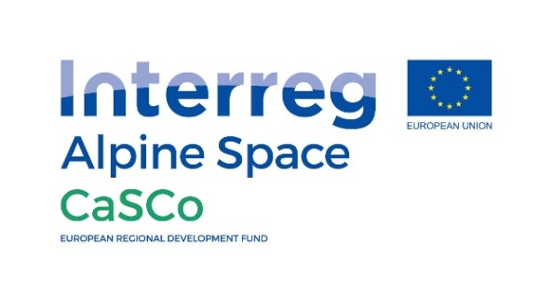
Modulo di iscrizione al Concorso VIDEO (compilare in STAMPATELLO)
“IL LEGNO LOCALE SECONDO ME”

Per partecipare al concorso è necessario
- compilare il modulo di iscrizione, firmarlo (firma del concorrente e anche del genitore se il concorrente è minorenne + firma per la privacy)
- scansionarlo (o fotografarlo purchè chiaro)
- inviarlo con allegato il video e l’indicazione “CASCO Video Award” all’indirizzo comunicazione@envipark.com tramite la piattaforma WeTransfer, disponibile gratuitamente all’indirizzo https://wetransfer.com

Io sottoscritto/a
Cognome ……………………………………………………Nome ………………………………………….

Residente in ………………………………………………………………………………………..

Via/Piazza ………………………………………………………………………………………… n° …….…

CAP …………………….. Tel. / Cell. .………………………………………………………………………..

E-mail ………………………...………………………………………

Titolo del video………………………………………………………………………………………………..

DICHIARO
-di voler partecipare al Concorso organizzato nell’ambito del Progetto Interreg-Alpine Space “CaSCo – Carbon Smart Communities“, volto a promuovere l’uso sostenibile del legno a Km0, utilizzando il legno locale, al fine di ridurre le emissioni di Co2, previa sottoscrizione del consenso al trattamento dei dati personali in fondo al presente modulo.

DICHIARO ALTRESÌ
-di essere a conoscenza e di accettare pienamente i termini di partecipazione al concorso come indicati nelle “Modalità di partecipazione del Concorso IL LEGNO LOCALE SECONDO ME” consultabile sui siti:
https://www.alpine-space.eu/projects/casco/en/about-casco/casco-video-award
https://www.unionemontanavalsesia.it/it-it/home
https://www.envipark.com/2019/11/11/video-award-il-legno-locale-secondo-me/?fbclid=IwAR1x

-che il video è originale e che se ne possiedono tutti i diritti

-di essere l’autore del video partecipante al concorso e che lo stesso è inedito e non è mai stato utilizzato per partecipare ad altri concorsi.

-che il materiale presentato non viola in nessun modo i diritti di terzi, le leggi e i regolamenti esistenti e mi assumo ogni responsabilità relativa al contenuto, sollevando sin d’ora gli organizzatori da qualsiasi responsabilità inerente la pubblicazione dello stesso.

-di aver acquisito le necessarie liberatorie di tutte le eventuali persone presenti nel video, maggiorenni, e, in caso di minori, dei loro genitori o di chi ne fa le veci, per l’autorizzazione all’utilizzo dell’immagine

1

AUTORIZZO
- la pubblicazione del mio video (con indicazione del titolo e nome dell’autore) sulla pagina Youtube
https://www.youtube.com/channel/UC6txZpZAS_MbI-yoFZQS4cw?view_as=subscriber
- l’utilizzo per scopi di esibizione, promozione, archivio nell’ambito del Progetto Interreg-Alpine Space “CaSCo – Carbon Smart Communities“ (l’Autore rimarrà il detentore del diritto d’autore del video presentato).

Luogo e data …………………….. ……………………………………………...

Firma del Concorrente …………………………………………………………………………………….

NB. In caso il concorrente sia minorenne è necessaria l’autorizzazione da parte di un genitore o di chi ne fa le veci. Compilare l’apposita sezione qui sotto.

NB DA COMPILARE SOLO IN CASO DI CONCORRENTE MINORENNE

Io sottoscritto/a

Cognome ……………………………………………………Nome ………………………………………….

Residente in ……………………………………………………………………………………………………

Via/Piazza ………………………………………………………………………………………… n° …….…

CAP …………………….. Tel. / Cell. .………………………………………………………………………..

E-mail ………………………...………………………………………………………………………………...

Genitore/soggetto esercente la patria potestà del minorenne concorrente:

Cognome ……………………………………………………Nome ………………………………………….

- AUTORIZZO la partecipazione di mio figlio minorenne al Concorso, la pubblicazione del suo video e l’utilizzo dello stesso nell’ambito del progetto “CaSCo” come sopra dettagliato

- CONFERMO inoltre le dichiarazioni rese sopra

Firma genitore/ soggetto esercente patria potestà ……………………………………………………

Luogo e data …………………….. ……………………………………………...

------------------------------------------------------------------- INFORMATIVA PRIVACY -------------------------------------------------------------
Per iscriversi al Concorso è necessario il consenso al trattamento dei dati inseriti nel presente modulo. In mancanza di tali dati o del consenso, non saremo in condizione di procedere con l’’iscrizione.
Titolare del trattamento dei dati: Environment Park SPA – Galleria San Federico 54 – 10121 Torino
Environment Park SPA rende noto che il trattamento dei Suoi dati personali, raccolti mediante il presente modulo di registrazione avviene in ossequio alla Normativa Privacy applicabile (Regolamento (UE) GDPR 679/2016. I Suoi dati saranno trattati nel rispetto delle modalità indicate nell’art. 5 del GDPR 679/2016 per la finalità di partecipazione al Concorso nell’ambito del progetto CaSco e saranno conservati per un periodo non superiore agli scopi per i quali sono stati raccolti e ai tempi imposti dalla Comunità Europea che finanzia il progetto CaSco. I suoi dati non saranno diffusi, ma potranno essere comunicati a soggetti terzi nell’ambito del progetto per l’organizzazione e premiazione del Concorso, per la rendicontazione del progetto CaSCo alla Comunità Europea, ove previsto.
Il trattamento avviene con mezzi sia informatici che cartacei, applicando le misure di sicurezza previste dalla vigente normativa.

Data_____________________

Firma del concorrente (o di chi ne esercita la patria potestà se minorenne) (per consenso)

…………………………………………………………………………………………………………………

2

